Autenticazione.

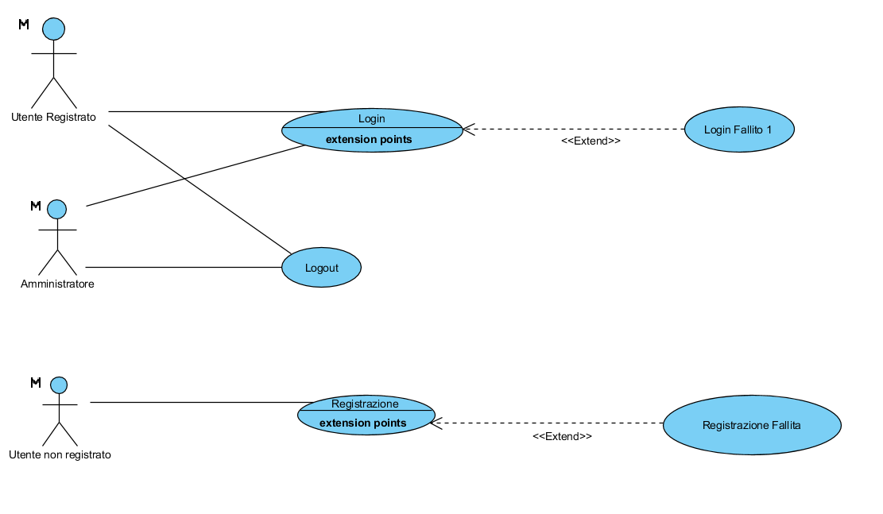

|  |  |  |
| --- | --- | --- |
| USE CASE NAME | Registrazione | |
| ACTORS | Utente non registrato | Sistema |
| FLUSSO  DEGLI EVENTI | 1.L’utente clicca sul link “registrati”.  3.L’utente compila il form e clicca su “invia”. | 2.Il sistema dimostra un form per  l’inserimento dei dati utente.  4.Il sistema controlla la correttezza dei dati inseriti e memorizza l’utente nel sistema.  5.Il sistema comunica l’avvenuta registrazione ed invia una mail con i dati di accesso.  6.Il sistema reindirizza l’utente alla home page del sito |
| ALTERNATIVE FLOW | Se al punto 4 il sistema riscontra un errore dei dati inseriti dall’utente passa al caso d’uso “Registrazione Fallita”. | |
| CONDIZIONI DI ENTRATA | L’utente ha effettuato l’accesso alla home page del sistema. | |
| CONDIZIONI DI USCITA | L'utente viene registrato nel database del sistema. | |

|  |  |  |
| --- | --- | --- |
| USE CASE NAME | Login | |
| ACTORS | Amministratore, Utente Registrato. | Sistema |
| FLUSSO  DEGLI EVENTI | 1.L’utente clicca sul bottone “Login”.  3.L’utente compila il form e clicca su “invia”. | 2. Il sistema gli mostra un form per l’inserimento di e-mail e password.  4. Il sistema autentica l’utente reindirizzandolo nella homepage “utente registrato”. |
| ALTERNATIVE FLOW | Se al punto 4, il sistema riscontra un errore , passa al caso d’uso “Login fallito”. | |
| CONDIZIONI DI ENTRATA | L’utente ha effettuato l’accesso alla home page del sistema. | |
| CONDIZIONI DI USCITA | L’utente viene autenticato e visualizza tutte le funzioni previste per l’utente registrato. | |

|  |  |  |
| --- | --- | --- |
| USE CASE NAME | Logout |  |
| ACTORS | Utente registrato, Amministratore | Sistema |
| FLUSSO  DEGLI EVENTI | 1.L’utente clicca sul bottone “logout”. | 2.Il sistema effettua il logout e reindirizza l’utente alla home come utente non registrato |
| ALTERNATIVE FLOW |  | |
| CONDIZIONI DI ENTRATA | L’utente ha effettuato l’accesso alla home page del sistema. | |
| CONDIZIONI DI USCITA | L'utente viene registrato nel database del sistema. | |

|  |  |  |
| --- | --- | --- |
| USE CASE NAME | Registrazione fallita | |
| ACTORS | Utente non registrato | Sistema |
| FLUSSO  DEGLI EVENTI | 1.L’utente compila il form ma dimentica uno dei dati da inserire e clicca su “invia”. | 2.Il sistema visto che un campo non è stato compilato restituisce un messaggio di errore “Registrazione Fallita” e riporta l’utente alla pagina di registrazione. |
| ALTERNATIVE FLOW |  | |
| CONDIZIONI DI ENTRATA | L’utente prova ad effettuare la registrazione non compilando uno dei campi del form. | |
| CONDIZIONI DI USCITA | L'utente viene riportato alla pagina di Registrazione. | |

|  |  |  |
| --- | --- | --- |
| USE CASE NAME | Login fallito | |
| ACTORS | Utente non registrato. | Sistema |
| FLUSSO  DEGLI EVENTI | 1.L’utente compila il form in modo errato e clicca su “invia”. | 2. Il sistema riscontra un errore e stampa un messaggio di “Login fallito” e riporta l’utente alla home page. |
| ALTERNATIVE FLOW |  | |
| CONDIZIONI DI ENTRATA | L’utente prova ad effettuare il login senza aver effettuato la registrazione. | |
| CONDIZIONI DI USCITA | L’utente viene riportato alla Home. | |

Gestione catalogo.

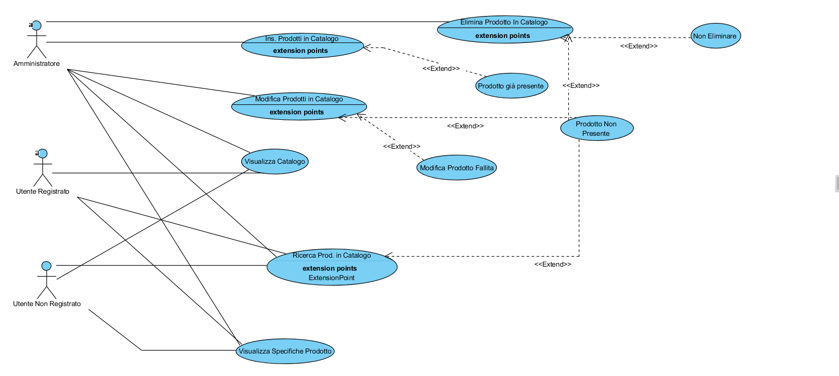

|  |  |  |
| --- | --- | --- |
| **USE CASE NAME** | **Visualizzazione Catalogo** | |
| **ACTORS** | Utente Registrato,Utente non registrato, amministratore | Sistema |
| **FLUSSO**  **DEGLI EVENTI** | 1.L’utente utilizzando la barra di navigazione, seleziona la voce “Catalogo” .  3. L’utente seleziona la categoria del prodotto che desidera.  5. L’utente seleziona la sottocategoria. | 2. Il sistema gli mostra tutti gli articoli, comprensivi di categorie e tag, presenti nel catalogo.  4. Il sistema gli mostra tutte le sottocategorie presenti nella categoria selezionata.  6. Il sistema gli mostra una nuova pagina contenente tutti gli articoli che appartengono alla sottocategoria selezionata. |
| **ALTERNATIVE FLOW** |  |  |
| **CONDIZIONI DI ENTRATA** | L'utente si trova in qualsiasi pagina del sito, e seleziona la voce Catalogo. | |
| **CONDIZIONI DI USCITA** | L’utente visualizza la lista di prodotti che corrispondono alla categoria selezionata. | |

|  |  |  |
| --- | --- | --- |
| **USE CASE NAME** | **Inserimento articoli nel catalogo** | |
| **ACTORS** | Amministratore | Sistema |
| **FLUSSO**  **DEGLI EVENTI** | 1.L’amministratore , tramite la barra di navigazione, seleziona la voce “Amministrazione”.  2. L’amministratore sceglie la voce “Gestisci Catalogo”.  3. L’amministratore seleziona la voce “Inserisci un articolo nel catalogo”.  5. L’amministratore compila i diversi campi del form : nome articolo, quantità disponibile, prezzo, immagini e descrizione.  6. L’amministratore clicca sul tasto “Conferma Articolo” e lo inserisce nel sistema. | 4. Il sistema gli mostra il form per l’inserimento dell’articolo.  7. Il sistema effettua dei controlli sui dati inseriti, e aggiorna il catalogo con il nuovo prodotto inserito. |
| **ALTERNATIVE FLOW** |  | Al punto 6, il sistema riscontra che il prodotto è già presente nel catalogo e passa al caso d’uso “Prodotto già presente”. |
| **CONDIZIONI DI ENTRATA** | L'amministratore ha effettuato il login al sito, entrando così nella sua area riservata. | |
| **CONDIZIONI DI USCITA** | - L'amministratore può vedere il prodotto, precedentemente inserito, nel catalogo;  - (a) L'amministratore visualizza un messaggio di errore, perché il libro è già stato inserito nel catalogo. | |

|  |  |  |
| --- | --- | --- |
| **USE CASE NAME** | **Modifica prodotti nel catalogo** | |
| **ACTORS** | Amministratore | Sistema |
| **FLUSSO**  **DEGLI EVENTI** | 1. L’amministratore nella sua area utente clicca sul pulsante “Gestione Catalogo”.  2. L’amministratore seleziona la voce “Modifica Prodotto” tra le opzioni.  4. L'amministratore effettua la ricerca del prodotto tramite la barra di navigazione.  6. L’amministratore seleziona il prodotto da lui desiderato.  8. L’amministratore apporta variazioni ai campi che intende modificare e conferma. | 3. Il sistema gli mostra la schermata di selezione del prodotto nel catalogo  5. Il sistema restituisce i prodotti corrispondenti alla ricerca effettuata.  7. Il sistema apre un form con i campi del prodotto da modificare.  9. Il sistema controlla le modifiche apportate e aggiorna la scheda del prodotto. |
| **ALTERNATIVE FLOW** |  | Al punto 4, il sistema effettuata la ricerca non trova articoli corrispondenti al criterio di ricerca dato dall’amministratore allora passa al caso d’uso “Nessun articolo trovato”.  Al punto 9 , il sistema non riesce ad effettuare la modifica degli ordini e passa al caso d’uso “Modifica fallita” |
| **CONDIZIONI DI ENTRATA** | L’amministratore deve aver effettuato il login ed aver accesso alla sua area riservata. | |
| **CONDIZIONI DI USCITA** | L’amministratore può vedere il prodotto modificato nel catalogo. | |

|  |  |  |
| --- | --- | --- |
| **USE CASE NAME** | **Eliminazione prodotto dal catalogo** | |
| **ACTORS** | Amministratore | Sistema |
| **FLUSSO**  **DEGLI EVENTI** | 1. L’amministratore nella sua area utente clicca sul pulsante “Gestione Catalogo”.  2. L’amministratore seleziona la voce “Elimina prodotto” tra le opzioni.  4. L'amministratore effettua la ricerca del prodotto tramite la barra di navigazione.  6. L’amministratore clicca sul pulsante elimina relativo al prodotto che intende cancellare dal catalogo.  8. L’amministratore accetta e decide di eliminare il prodotto. | 3. Il sistema gli mostra la schermata di selezione del prodotto nel catalogo  5. Il sistema restituisce i prodotti corrispondenti alla ricerca effettuata.  7. Il sistema mostra un messaggio di conferma.  9. Il sistema provvede alla effettiva cancellazione del prodotto nel catalogo. |
| **ALTERNATIVE FLOW** |  | Al punto 4 il sistema effettuata la ricerca non trova articoli corrispondenti al criterio di ricerca dato dall’amministratore allora passa al caso d’uso “Nessun articolo trovato”.  Al punto 8, l’amministratore annulla e decide di non eliminare più il prodotto dal catalogo e passa al caso d’uso “Non eliminare”. |
| **CONDIZIONI DI ENTRATA** | L’amministratore deve aver effettuato il login ed aver accesso alla sua area riservata. | |
| **CONDIZIONI DI USCITA** | L’amministratore può vedere che il prodotto eliminato non è più presente nel catalogo. | |

|  |  |  |
| --- | --- | --- |
| **USE CASE NAME** | **Ricerca Prodotti nel catalogo** | |
| **ACTORS** | Utente Registrato,Utente non registrato, amministratore | Sistema |
| **FLUSSO**  **DEGLI EVENTI** | 1.L’utente utilizzando la barra di ricerca, inserisce nell’apposito campo di testo la parola chiave per cui desidera cercare, e clicca il tasto “cerca” | 2. Il sistema gli mostra tutti gli articoli presenti nel catalogo che hanno nel titolo o nella descrizione la parola chiave inserita dall’utente |
| **ALTERNATIVE FLOW** |  | Al punto 2, il sistema effettuata la ricerca non trova articoli corrispondenti al criterio di ricerca dato dall’amministratore allora passa al caso d’uso “Nessun articolo trovato”. |
| **CONDIZIONI DI ENTRATA** | L'utente si trova in qualsiasi pagina del sito, e seleziona la barra di ricerca. | |
| **CONDIZIONI DI USCITA** | L’utente visualizza la lista di prodotti che corrispondono alla parola chiave data in input | |

|  |  |  |
| --- | --- | --- |
| **USE CASE NAME** | **Visualizza specifica prodotto** | |
| **ACTORS** | Utente Registrato,Utente non registrato, amministratore | Sistema |
| **FLUSSO**  **DEGLI EVENTI** | 1.L’utente dalla pagina di ricerca dei risultati clicca sul prodotto desiderato | 2. Il sistema mostra all’utente la pagina delle specifiche del prodotto in cui sono presenti : nome, descrizione, prezzo, immagine e quantità disponibile |
| **ALTERNATIVE FLOW** |  |  |
| **CONDIZIONI DI ENTRATA** | L'utente visualizza una pagina con uno o più prodotti, dopo aver ricercato oppure navigato tra le varie sezioni di topHw | |
| **CONDIZIONI DI USCITA** | L’utente visualizza la descrizione dettagliata del prodotto selezionato | |

|  |  |  |
| --- | --- | --- |
| **USE CASE NAME** | **Prodotto già presente** | |
| **ACTORS** | Amministratore | Sistema |
| **FLUSSO**  **DEGLI EVENTI** | 1.L’amministratore compila i diversi campi del form : nome articolo, quantità disponibile, prezzo, immagini e descrizione. | 2. Il sistema mostra un messaggio di errore perché il prodotto è gia presente nel catalogo. |
| **ALTERNATIVE FLOW** |  |  |
| **CONDIZIONI DI ENTRATA** | L’amministratore inserisce un prodotto già presente nel catalogo. | |
| **CONDIZIONI DI USCITA** | L’amministratore viene riportato alla pagina di Gestione Catalogo. | |

|  |  |  |
| --- | --- | --- |
| **USE CASE NAME** | **Modifica fallita** | |
| **ACTORS** | Amministratore | Sistema |
| **FLUSSO**  **DEGLI EVENTI** | 1. L’amministratore apporta variazioni ai campi che intende modificare e conferma. | 2. Il sistema controlla le modifiche ma non riesce ad effettuare la modifica. |
| **ALTERNATIVE FLOW** |  |  |
| **CONDIZIONI DI ENTRATA** | L’amministratore prova ad effettuare la modifica di un prodotto nel catalogo. | |
| **CONDIZIONI DI USCITA** | L’amministratore viene riportato al caso d’uso “Modifica prodotti nel catalogo” | |

|  |  |  |
| --- | --- | --- |
| **USE CASE NAME** | **Non eliminare** | |
| **ACTORS** | Amministratore | Sistema |
| **FLUSSO**  **DEGLI EVENTI** | 1. L’amministratore rifiuta e sceglie di non eliminare il prodotto | 9. Il sistema lo riporta alla schermata di gestione catalogo |
| **ALTERNATIVE FLOW** |  |  |
| **CONDIZIONI DI ENTRATA** | L’amministratore prova ad effettuare l’eliminazione di un prodotto , ma poi sceglie di non effettuare più la rimozione. | |
| **CONDIZIONI DI USCITA** | L’amministratore viene riportato alla pagina Gestione Catalogo. | |

Acquisti.

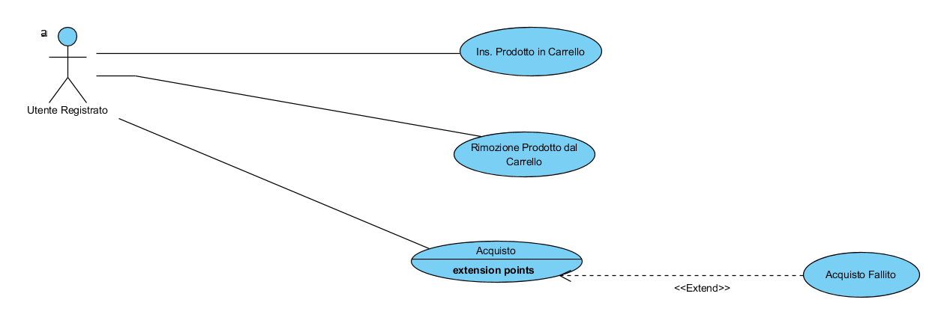

|  |  |  |
| --- | --- | --- |
| USE CASE NAME | Inserimento Prodotto nel carrello | |
| ACTORS | Utente registrato | Sistema |
| FLUSSO  DEGLI EVENTI | 1.L’utente cerca nel catalogo il prodotto da aggiungere al carrello  2.Seleziona il prodotto e clicca su bottone “inserisci al carrello” | 2.Il sistema dimostra un form per  l’inserimento dei dati utente.  3.Il sistema inserisce al carrello l’oggetto selezionato dall’utente |
| ALTERNATIVE FLOW |  | |
| CONDIZIONI DI ENTRATA | L’utente si è loggato | |
| CONDIZIONI DI USCITA | Il prodotto è inserito nel carrello | |

|  |  |  |
| --- | --- | --- |
| USE CASE NAME | Rimuovere oggetto dal carrello | |
| ACTORS | Utente Registrato. | Sistema |
| FLUSSO  DEGLI EVENTI | 1.L’utente accede al proprio carrello cliccando sul bottone “carrello”  3.L’utente dopo aver selezionato l’oggetto che desidera rimuovere clicca sul tasto “rimuovi” | 2. Il sistema gli mostra la pagina “carrello” dove sono presenti tutti i prodotti inseriti al carrello  4. Il sistema rimuove l’oggetto e mostra i restanti articoli |
| ALTERNATIVE FLOW |  | |
| CONDIZIONI DI ENTRATA | L’utente ha effettuato il login ed ha inserito almeno un prodotto al carrello | |
| CONDIZIONI DI USCITA | Il prodotto non è più presente all’interno del carrello | |

|  |  |  |
| --- | --- | --- |
| USE CASE NAME | Acquisto |  |
| ACTORS | Utente registrato | Sistema |
| FLUSSO  DEGLI EVENTI | 1.L’utente ha inserito uno o più prodotti nel carrello e clicca sul tasto “carrello”  3.L’utente clicca su “procedi con l’acquisto”  5.L’utente inserisce i propri dati e clicca su conferma | 2.Il sistema mostra la pagina contente tutti gli articoli nel carrello dell’utente  4. Il sistema gli mostra il form dove inserire l’indirizzo di consegna e i dati della carta di credito  6.Il sistema verifica i dati inseriti, registra l’ordine ed invia una mail di conferma all’utente |
| ALTERNATIVE FLOW | Al punto 6 il sistema riscontra un errore nei dati inseriti dall’utente, e passa al caso d’uso “Acquisto fallito”. | |
| CONDIZIONI DI ENTRATA | L’utente ha effettuato l’accesso al sito ed ha inserito almeno un prodotto al carrello. | |
| CONDIZIONI DI USCITA | L'utente ha completato l’acquisto | |

|  |  |  |
| --- | --- | --- |
| USE CASE NAME | Acquisto fallito |  |
| ACTORS | Utente registrato | Sistema |
| FLUSSO  DEGLI EVENTI | 1.L’utente ha inserito uno o più prodotti nel carrello e clicca sul tasto “carrello”  3.L’utente clicca su “procedi con l’acquisto”  5.L’utente non compila tutti i campi del form, o inserisce un formato di carta di credito non valido e clicca su conferma. | 2.Il sistema mostra la pagina contente tutti gli articoli nel carrello dell’utente  4. Il sistema gli mostra il form dove inserire l’indirizzo di consegna e i dati della carta di credito  6.Il sistema mostra un messaggio di errore “Acquisto fallito” e riporta l’utente alla home. |
| ALTERNATIVE FLOW |  | |
| CONDIZIONI DI ENTRATA | L’utente compila il form con dati errati o non compila tutti i dati del form. | |
| CONDIZIONI DI USCITA | L'utente viene riportato alla pagina dove poter compilare di nuovo il form per effettuare l’acquisto. | |

Gestione ordini.

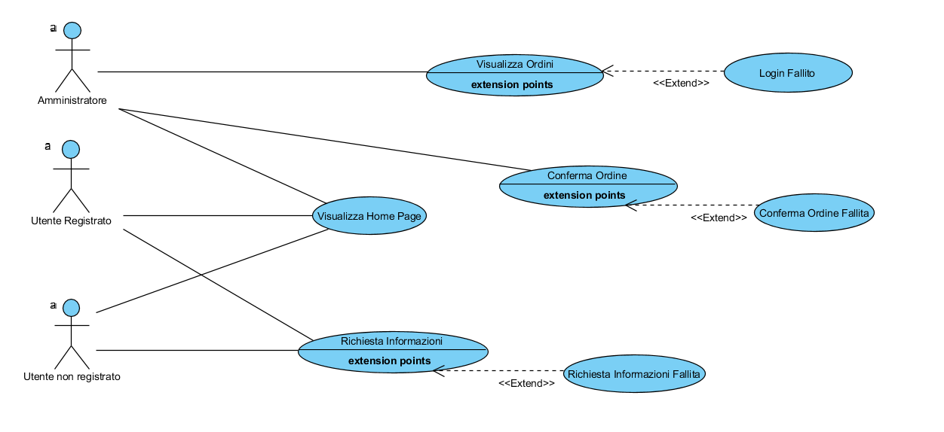

|  |  |  |
| --- | --- | --- |
| **USE CASE NAME** | **Visualizza home page** | |
| **ACTORS** | Utente Registrato,Utente non registrato, amministratore | Sistema |
| **FLUSSO**  **DEGLI EVENTI** | 1.L’utente accedere alla home page del sito inserendo l’URL www.topHw.it | 2. Il sistema mostra la home del sito |
| **ALTERNATIVE FLOW** |  |  |
| **CONDIZIONI DI ENTRATA** | L'utente accede al proprio browser ed è connesso ad internet | |
| **CONDIZIONI DI USCITA** | L’utente visualizza la home page del sito topHw.it | |

|  |  |  |
| --- | --- | --- |
| **USE CASE NAME** | **Visualizza ordini** | |
| **ACTORS** | Amministratore | Sistema |
| **FLUSSO**  **DEGLI EVENTI** | 1.L’amministratore accede al sito [www.topHw.it](http://www.topHw.it/), clicca sul bottone login  3. L’amministratore compila i campi e clicca sul tasto “accedi”  5. L’amministratore clicca nella barra del menu la voce “Gestione Ordini” | 2. Il sistema mostra il form di login dove sono presenti 2 campi (email-password)  4. Il sistema riconosce l’utente come amministratore e gli mostra la propria area riservata  6. Il sistema restituisce una pagina contenente tutti gli ordini effettuati dai vari clienti. |
| **ALTERNATIVE FLOW** |  | Se al punto 4, il sistema riscontra un errore , passa al caso d’uso “Login fallito”. |
| **CONDIZIONI DI ENTRATA** | L'amministratore accede al sito www.topHw.it | |
| **CONDIZIONI DI USCITA** | L’amministratore visualizza la lista degli ordini effettuati | |

|  |  |  |
| --- | --- | --- |
| **USE CASE NAME** | **Conferma Ordine** | |
| **ACTORS** | Amministratore | Sistema |
| **FLUSSO**  **DEGLI EVENTI** | 1.L’amministratore dopo aver effettuato l’accesso alla pagina “Gestione Ordini”, decide di visualizzare solo gli ordini che ancora non sono stati confermati. Clicca sull‘ordine che desidera confermare  3.L’amministratore dopo aver controllato l’ordine decide di confermarlo e clicca sul tasto “conferma ordine” | 2. Il sistema mostra la pagina con i dati relativi all’ordine selezionato (utente-prodotti-quantità-prezzo totale).  4.Il sistema modifica lo stato dell’ordine da “in lavorazione” a “confermato” e notifica tramite email il cambiamento di stato al cliente |
| **ALTERNATIVE FLOW** |  | Al punto 1, non ci sono ordini che ancora non sono stati confermati, l’amministratore passerà al caso d’uso “Conferma ordine fallita” |
| **CONDIZIONI DI ENTRATA** | L’amministratore accede alla pagina “gestione ordini” | |
| **CONDIZIONI DI USCITA** | Il sistema aggiorna lo stato dell’ordine | |

|  |  |  |
| --- | --- | --- |
| **USE CASE NAME** | **Richiesta informazioni** | |
| **ACTORS** | Utente Registrato,Utente non registrato | Sistema |
| **FLUSSO**  **DEGLI EVENTI** | 1.L’utente accedere alla home page del sito inserendo l’URL [www.topHw.it](http://www.topHw.it/), avendo bisogno di informazioni clicca in fondo alla pagina il link “Contattaci”  3.L’utente dopo aver compilato tutti i campi decide di inviare il messaggio cliccando sul tasto “Invia” | 2. Il sistema mostra un form di contatto che richiede la compilazioni di alcuni campi (email-nome-oggetto richiesta- messaggio)  4.Il sistema mostra una pagina di successo con un messaggio “Richiesta inviata”, immediatamente il sistema notifica agli admin tramite una email la richiesta dell’utente. |
| **ALTERNATIVE FLOW** |  | Al punto 3 , se l’utente inserisce una mail non valida o lascia vuoto qualche campo da compilare passa al caso d’uso “Richiesta informazioni fallita”. |
| **CONDIZIONI DI ENTRATA** | L'utente accede al sito topHw.it | |
| **CONDIZIONI DI USCITA** | L’utente ha inviato un messaggio agli amministratori di www.topHw.it | |

|  |  |  |
| --- | --- | --- |
| USE CASE NAME | Login fallito | |
| ACTORS | Amministratore. | Sistema |
| FLUSSO  DEGLI EVENTI | 1.L’utente compila il form in modo errato e clicca su “invia”. | 2. Il sistema riscontra un errore e stampa un messaggio di “Login fallito” e riporta l’utente alla home page. |
| ALTERNATIVE FLOW |  | |
| CONDIZIONI DI ENTRATA | L’Amministratore prova ad effettuare il login senza aver effettuato la registrazione. | |
| CONDIZIONI DI USCITA | L’Amministratore viene riportato alla homepage. | |

|  |  |  |
| --- | --- | --- |
| **USE CASE NAME** | **Conferma ordine fallita** | |
| **ACTORS** | Amministratore | Sistema |
| **FLUSSO**  **DEGLI EVENTI** | 1.L’amministratore dopo aver effettuato l’accesso alla pagina “Gestione Ordini”, decide di visualizzare solo gli ordini che ancora non sono stati confermati. Clicca sull‘ordine che desidera confermare | 2. Il sistema , visto che non ci sono ordini da confermare, mostra un messaggio di errore “Nessun ordine da confermare”. |
| **ALTERNATIVE FLOW** |  |  |
| **CONDIZIONI DI ENTRATA** | L’amministratore prova a confermare un ordine anche se non ci sono ordini da confermare. | |
| **CONDIZIONI DI USCITA** | L’amministratore viene riportato alla pagina di Gestione Ordini. | |

|  |  |  |
| --- | --- | --- |
| **USE CASE NAME** | **Richiesta informazioni fallita** | |
| **ACTORS** | Utente Registrato,Utente non registrato | Sistema |
| **FLUSSO**  **DEGLI EVENTI** | 1.L’utente non compila tutti i campi del form e clicca sul tasto “Invia”. | 2.Il sistema mostra un messaggio di errore “Richiesta di informazioni fallita” e riporta l’utente alla home page. |
| **ALTERNATIVE FLOW** |  |  |
| **CONDIZIONI DI ENTRATA** | L'utente richiede informazioni ma non compila tutti i campi del form. | |
| **CONDIZIONI DI USCITA** | L’utente passa al caso d’uso “Richiesta Informazioni”. | |